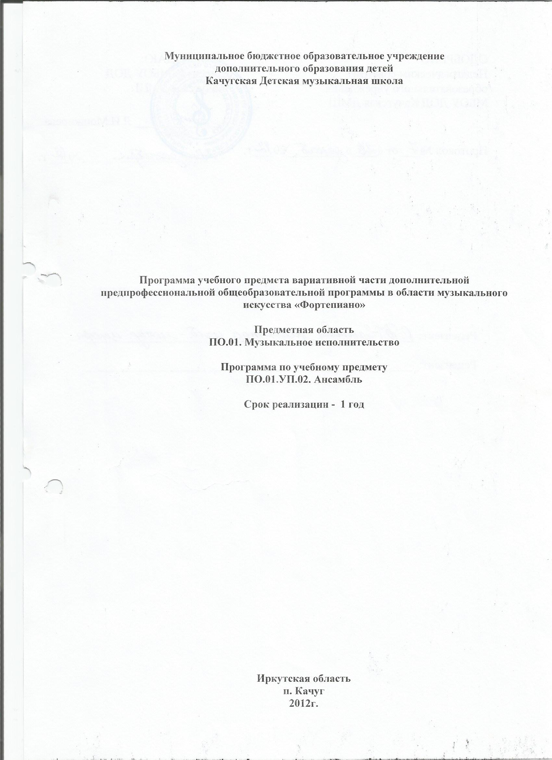

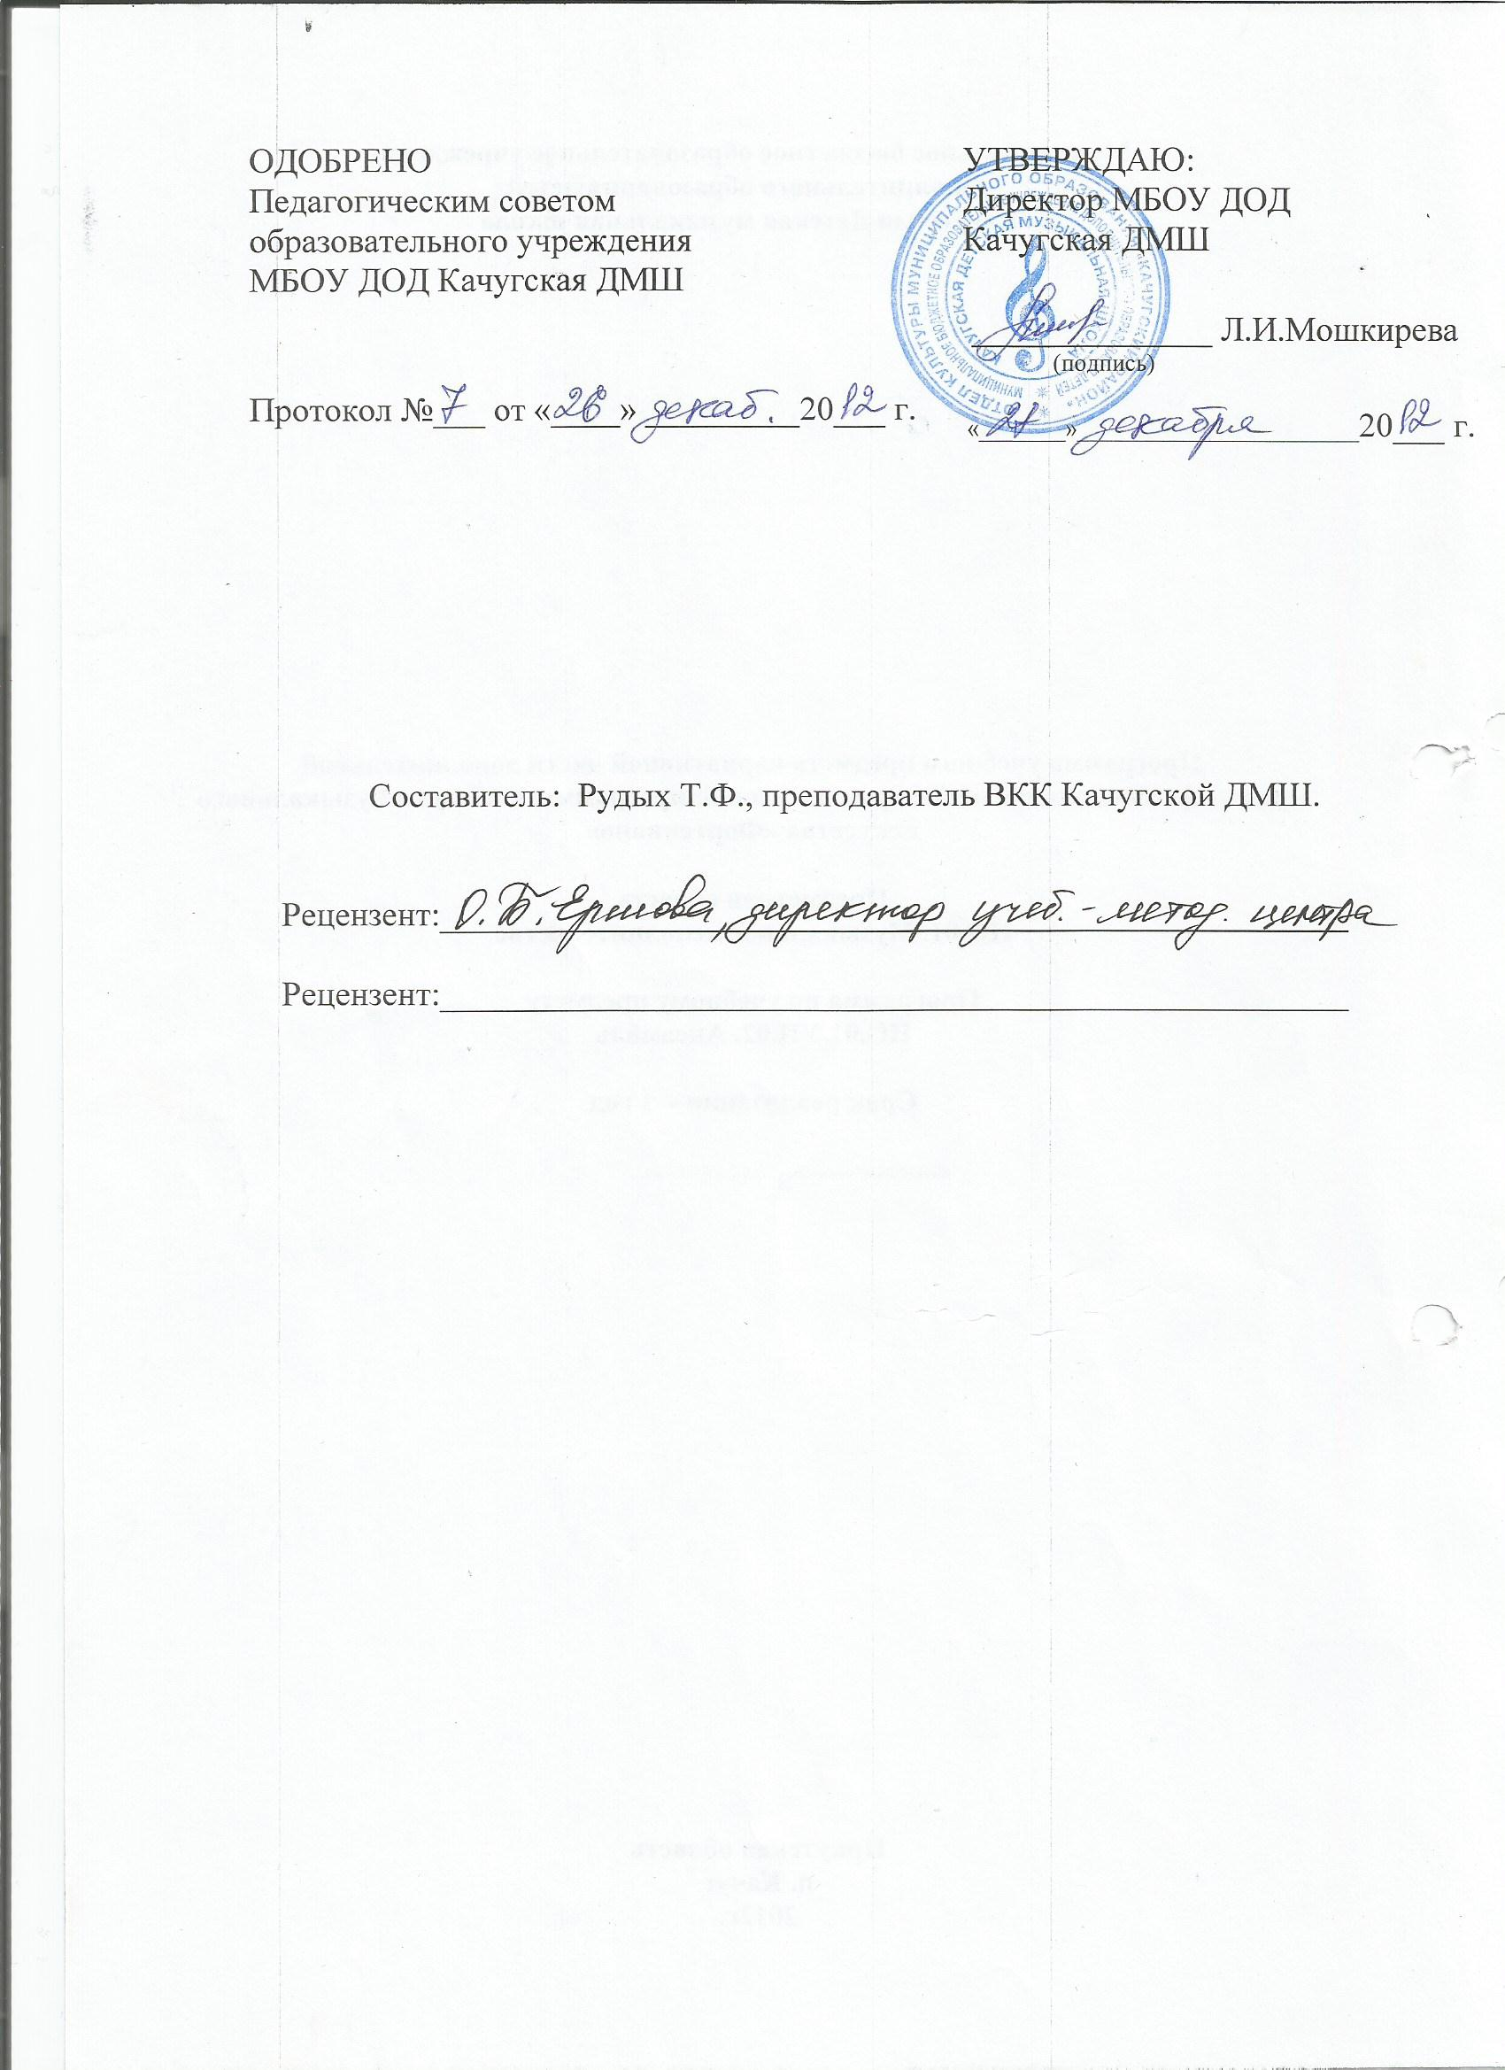

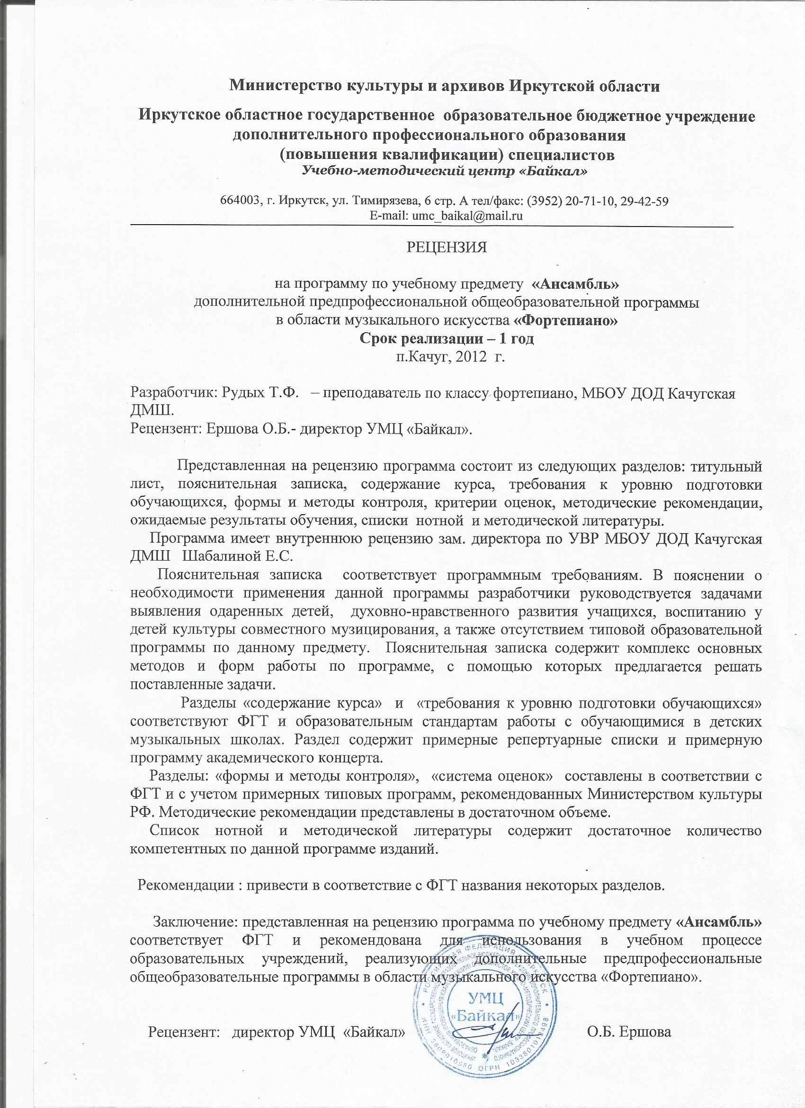

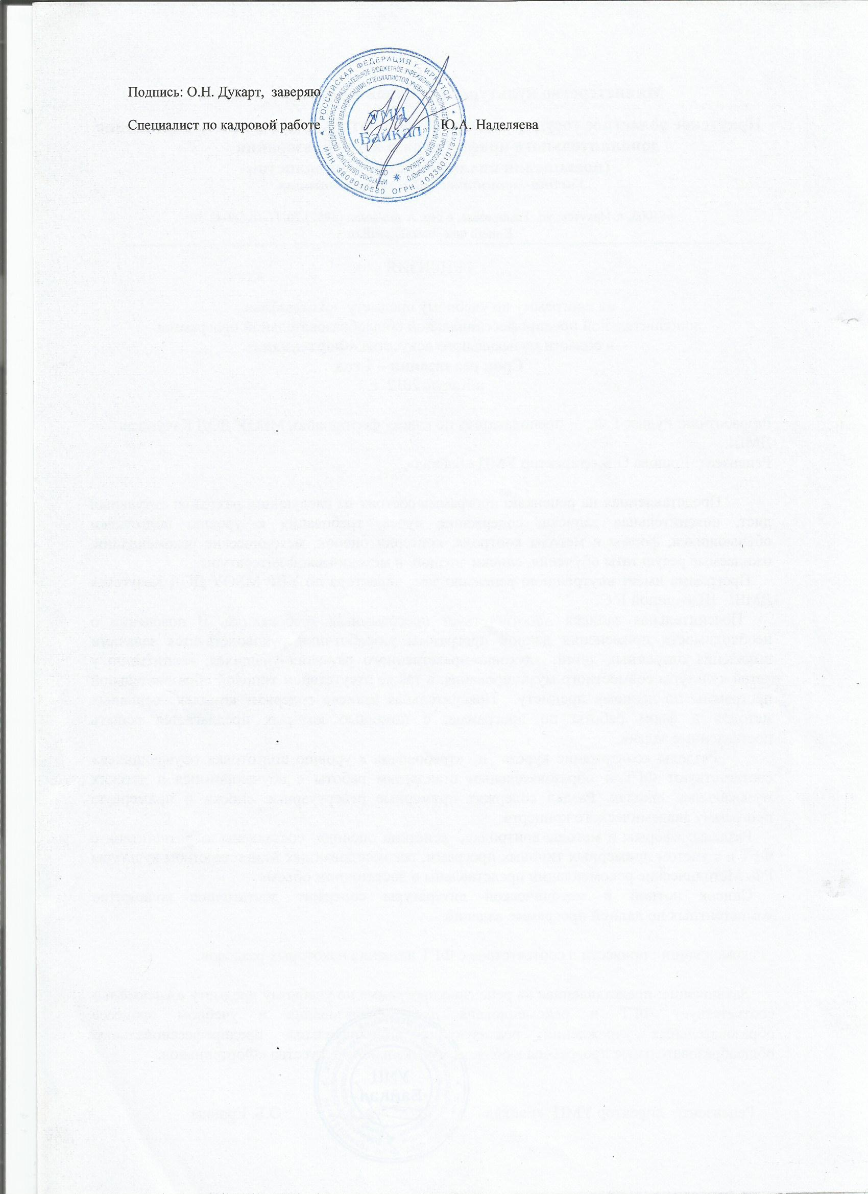

ПОЯСНИТЕЛЬНАЯ ЗАПИСКА

Настоящая программа предполагает обучение детей по предмету «Ансамбль» вариативной части дополнительной предпрофессиональной общеобразовательной программы «Фортепиано». Возраст поступающих в первый класс - с тринадцати до шестнадцати лет. Срок освоения программы - 1 год.

Программа создана с учётом учебных планов и федеральных государственных требований к минимуму содержания, структуре и условиям реализации дополнительной предпрофессиональной общеобразовательной программы «Фортепиано».

Необходимость создания программы обусловлена отсутствием типовой образовательной программы по данному предмету и сроку обучения.

Программа составлена с учётом индивидуальных особенностей обучающихся и направлена на:
- выявление одарённых детей в области музыкального искусства в подростковом возрасте;
- создание условий для художественного образования, эстетического воспитания, духовно-нравственного развития детей;
- приобретение детьми знаний, умений и навыков игры в ансамбле, позволяющих исполнять музыкальные произведения в соответствии с необходимым уровнем музыкальной грамотности и стилевыми традициями;
- воспитание у детей культуры совместного музицирования в качестве партнёра по ансамблю;
- приобретение детьми опыта творческой деятельности;
- овладение детьми духовными и культурными ценностями народов мира;
- подготовку одарённых детей к поступлению в образовательные учреждения, реализующие основные профессиональные образовательные программы в области музыкального искусства.

Цель программы – приобщение обучающихся к ансамблевому музицированию, развитие их творческих способностей и приобретение начальных профессиональных навыков.

Задачи программы:
- формирование у обучающихся эстетических взглядов, нравственных установок и потребности общения с духовными ценностями;
- воспитание у обучающихся навыков ансамблевой творческой деятельности, как способа самовыражения личности в совместном музицировании;
- формирование у детей комплекса знаний, умений и навыков, позволяющих в дальнейшем осваивать профессиональные образовательные программы в области музыкального искусства.

Программа предполагает индивидуальный подход к обучающимся.

Форма проведения аудиторного учебного занятия - мелкогрупповой урок. Занятия проводятся в соответствии с учебным планом. Продолжительность занятия – 40 минут.

Объём учебного времени,
предусмотренный учебным планом на реализацию учебного предмета

Индекс, наименование учебного предмета | Трудоёмкость в часах |  | Год обучения
Индекс, наименование учебного предмета |  |  | 8 класс
Индекс, наименование учебного предмета |  |  | Количество недель аудиторных занятий
Индекс, наименование учебного предмета |  |  | 33
Индекс, наименование учебного предмета |  |  | Недельная нагрузка  в часах
В.05.УП.05  Ансамбль | Аудиторные занятия (в часах) | 33 | 1
В.05.УП.05  Ансамбль | Самостоятельная работа (в часах) | 49,5 | 1,5
В.05.УП.05  Ансамбль | Максимальная  учебная нагрузка по предмету (без учёта консультаций) | 82,5 | 2,5
В.05.УП.05  Ансамбль | Консультации (часов в год) | 8 | 8

В самостоятельную работу обучающихся входят следующие виды внеаудиторной деятельности: выполнение домашних заданий, посещение концертов, участие в творческих мероприятиях и культурно-просветительской деятельности школы.
Домашняя подготовка обучающихся включает следующие виды самостоятельной работы:
- изучение музыкальных произведений своей партии и партии партнёра по ансамблю;
- изучение музыкальной терминологии;
- детальная работа над технически трудными местами (пассажами, скачками, звуковедением и т.д.) в музыкальных произведениях;
- чтение нот с листа;
- транспонирование;
- закрепление навыков ансамблевого музицирования.
Консультации проводятся с целью подготовки обучающегося к контрольным точкам (академическим концертам и другим мероприятиям). Консультации могут проводиться рассредоточено или в счёт резерва учебного времени. Если консультации проводятся рассредоточено, то резерв учебного времени используется на самостоятельную работу обучающегося.

Формы и методы контроля, критерии оценок

Контроль знаний, умений и навыков обучающихся обеспечивает оперативное управление учебным процессом и выполняет обучающую, проверочную, воспитательную и корректирующую функции.
Виды контроля и учёта успеваемости: текущий контроль, промежуточная аттестация, итоговая аттестация.
Текущий контроль знаний и умений осуществляется в рамках урока в целях оперативного контроля за качеством освоения программы.
Промежуточная аттестация является основной формой контроля учебной работы обучающихся по дополнительным предпрофессиональным общеобразовательным программам в области искусств и проводится с целью определения: качества реализации образовательного процесса; качества теоретической и практической подготовки по учебному предмету; уровня умений и навыков, сформированных у обучающегося на определённом этапе обучения.
В соответствии с федеральными государственными требованиями к минимуму содержания, структуре и условиям реализации дополнительных предпрофессиональных общеобразовательных программ промежуточная аттестация в восьмом классе проводится один раз во втором полугодии учебного года.
Качество выступления оценивается с учётом характеристики, отражающей достигнутые успехи и недостатки, отношение к занятиям и работоспособность обучающегося и выражается в оценке по пятибалльной системе, которая выставляется коллегиально.
Итоговая аттестация по учебному предмету проводится с целью оценки освоения образовательной программы с учётом результатов работы обучающегося за год: выступлений на академических концертах, в конкурсах и фестивалях, на публичных концертах. По итогам завершения курса изучения учебного предмета обучающемуся выставляется оценка «отлично», «хорошо», «удовлетворительно» или «неудовлетворительно».

График промежуточной и итоговой аттестации

Класс | Вид контрольного прослушивания | Сроки сдачи | Программные требования
8 класс | Академический концерт | Апрель | 2 разностилевых, разножанровых, разнохарактерных произведения

Критерии оценок текущего контроля успеваемости,
промежуточной и итоговой аттестации обучающихся

Оценка «5» («отлично»):
- артистичное поведение на сцене;
- увлечённость исполнением;
- художественное толкование средств музыкальной выразительности в соответствии с содержанием музыкального произведения;
- слуховой контроль собственного исполнения;
- корректировка игры при необходимой ситуации;
- свободное владение специфическими технологическими видами исполнения;
- понимание музыкальных форм произведений;
- выразительность интонирования;
- единство темпа;
- ясность ритмической пульсации;
- яркое динамическое разнообразие.

Оценка «4» («хорошо»):
- незначительная нестабильность психологического поведения на сцене;
- грамотное понимание формообразования произведения, музыкального языка, средств музыкальной выразительности;
- недостаточный слуховой контроль собственного исполнения;
- стабильность воспроизведения нотного текста;
- выразительность интонирования;
- попытка передачи динамического разнообразия;
- единство темпа.

Оценка «3» («удовлетворительно»):
- неустойчивое психологическое состояние на сцене;
- формальное прочтение авторского нотного текста без образного осмысления музыки;
- слабый слуховой контроль собственного исполнения;
- ограниченное понимание динамических, аппликатурных, технологических задач;
- темпо-ритмическая неорганизованность;
- слабое реагирование на изменения фактуры, штрихов;
- однообразие и монотонность звучания.

Оценка «2» («неудовлетворительно»):
- частые «срывы» и остановки при исполнении;
- отсутствие слухового контроля собственного исполнения;
- ошибки в воспроизведении нотного текста;
- низкое качество звукоизвлечения и звуковедения;
- отсутствие выразительного интонирования;
- метро-ритмическая неустойчивость.

МЕТОДИЧЕСКИЕ РЕКОМЕНДАЦИИ

За период обучения по данной программе обучающиеся могут познакомиться со всеми доступными видами совместного исполнительства: фортепианными дуэтами, трио, квартетами.
При формировании детского ансамбля преподавателю очень важно учитывать контактность детей. Ансамбли будут слаженными, если дети дружны, психологически совместимы, имеют общие интересы. Партнёрство, навязанное насильно, не принесёт желаемых результатов и творческого удовлетворения ни преподавателю, ни обучающимся.
Первая проблема, с которой сталкиваются и преподаватель, и партнёры по ансамблю, - это поверхностное знание текста исполняемого произведения. Приходя в класс, обучающиеся должны быть убеждены в том, что их исполнение в достаточной степени удовлетворяет требованиям преподавателя. Это приучает обучающихся к вниманию, к точному выполнению всех замечаний, к системе в домашних занятиях и, главное, к ответственности перед партнёром по ансамблю.
Ансамбль требует от обучающихся безупречного, точного ритма, который в то же время должен быть живым, гибким, выразительным.
Особенно важно для преподавателя пробуждать и развивать в обучающихся умение слышать как свою партию, так и партию партнёра. Необходимо очень строго отмечать малейшие неточности при неполном совпадении звуков, добиваться единого дыхания на паузах, одновременного снятия звуков аккордов, соблюдения общности штрихов – того, что принято называть синхронным исполнением.
Ансамблевое музицирование способствует воспитанию артистических навыков: детям, играющим в ансамблях, приходится часто выступать на концертах, благодаря чему они учатся владеть собой на сцене, держаться увереннее, независимее, раскованнее. Этот навык положительно сказывается и на сольных выступлениях обучающихся, на экзаменах и академических концертах.
Важная художественная задача игры в ансамбле – динамика исполнения, динамическое развитие. Очень важно добиваться от исполнителей не только плотного, мощного звучания фактуры, но и тонких звуковых оттенков, красивого пиано, тончайшего пианиссимо.
По мере усложнения художественных целей расширяются и технические задачи совместной игры. Возникает необходимость преодоления трудностей полиритмии, использования специфических тембровых возможностей фортепианного дуэта, педализации при игре на двух фортепиано, обеспечения единства художественного замысла, повышения общей стилистической грамотности и технической подготовки учащихся. Эти требования следует предъявлять к исполнителям фортепианных ансамблей постоянно, из года в год совершенствуя приобретённые ими навыки исполнительства и усложняя репертуар.
Выбор репертуара для фортепианных ансамблей должен способствовать воспитанию художественного вкуса и соответствовать техническим и творческим способностям учащихся.
Репертуар для фортепианных ансамблей можно подразделить на оригинальные (специально созданные) сочинения, а также транскрипции и переложения, имеющие целью популяризацию симфонической, оперной, вокальной, инструментальной и народной музыки. Превосходные сочинения для одного фортепиано в 4 руки написали В.А. Моцарт, Ф. Шуман, И.Брамс, Ж. Бизе, М. Равель, С. Рахманинов, В. Гаврилин и другие. Ещё богаче и разнообразнее концертный репертуар для четырехручного исполнения на двух роялях. Такого рода произведения создавали И.С. Бах, В.А. Моцарт, Ф. Шуман, Э. Григ, И. Брамс, К. Дебюсси, Ф. Пуленк, Д. Мийо, А. Аренский, С. Рахманинов, Д. Шостакович, С. Прокофьев. Среди этих произведений есть пьесы разных форм и стилей: фуги, сонаты, вариации, сюиты.
Увлечь ученика ансамблевой игрой можно только при условии заинтересованности в этом преподавателя. Дети должны испытывать радость от совместного музицирования. Итог такой работы – это классные, отделенческие, школьные концерты, конкурсы, концерты на городских сценах.
Результат обучения, зависит от степени одарённости обучающегося, его заинтересованности, мотивации к обучению и трудолюбия. Развитие этих навыков в дальнейшем будет зависеть от желания и самостоятельной работы.

Техническое оснащение занятий:
- учебная аудитория для индивидуальных занятий;
- два фортепиано (пианино или рояли);
- стулья для обучающихся и преподавателя;
- подставки на стулья (для обучающихся).

СОДЕРЖАНИЕ КУРСА

Требования к уровню подготовки обучающихся

Содержание дополнительной предпрофессиональной программы в области музыкального искусства «Фортепиано» по учебному предмету «Ансамбль» составляют:
- знания характерных особенностей музыкальных жанров и основных стилистических направлений;
- знания музыкальной терминологии;
- умения грамотно исполнять музыкальные произведения в ансамбле;
- умения самостоятельно разучивать музыкальные произведения различных жанров и стилей;
- умения создавать художественный образ при исполнении музыкального произведения;
- умения самостоятельно преодолевать технические трудности при разучивании несложного музыкального произведения;
- развитие навыков чтения с листа несложных музыкальных произведений;
- формирование первичных навыков в области теоретического анализа исполняемых произведений;
- формирование навыков публичных выступлений.

Годовые требования
8 класс
Навыки игры в ансамбле на уровне данного класса. Закрепление приобретённых навыков ансамблевого исполнительства. Освоение более сложного репертуара, с элементами крупной техники, метро-ритмическим разнообразием. Интерпретация музыкальных произведений. Навыки исполнения современной музыки ХХ-ХХ1 веков. Согласованность между партнёрами в вопросах фразировки и приёмах звукоизвлечения. Способы достижения синхронности при взятии и снятии звука. Единство дыхания, фразировки, звукового баланса. Распределение динамики в звучании двойных звуков и аккордов, разделенных между партиями партнёров. Навыки совместного выполнения ритмической пульсации. Интонирование. Умения выстраивать кульминацию. Педализация при четырехручном исполнении на одном фортепиано и восьмиручном исполнении на двух фортепиано. Умения передачи общего эмоционального состояния, настроения и образов музыкальных произведений. Навыки творческого состояния на сцене.

В течение учебного года обучающийся должен освоить 4-6 разностилевых, разножанровых, разнохарактерных произведений.

Примерный репертуарный список
Бетховен Л. Шесть вариаций
Гайдн Й. Анданте из симфонии Соль мажор «Сюрприз» (для фортепиано в 8 рук)
Гаврилин В. Альбом «Зарисовки»: «Одинокая гармонь», Вальс, «Тарантелла», «Тройка», «Извозчик», Галоп
Глинка М. Вальс-фантазия
Гонцов Ю. Сюита-фантазия на темы Н. Римского-Корсакова из оперы «Сказка о царе Салтане»
Гуаставино К. Романс
Денисов Э. «Дивертисмент»: Прелюдия, Ария, Менуэт, Хорал, Фуга
Мийо Д. Сюита для двух фортепиано «Скарамуш»
Печерский Д. Тарантелла
Прокофьев С. Сюита «Зимний костёр»: «Поезд» (для двух фортепиано в 8 рук)
Пуленк Ф. Соната в трёх частях
Рахманинов С. Романс. Соч. 11 № 5. Скерцо
Хачатурян А. Три пьесы для 2-х фортепиано: Остинато
Шостакович Д. Концертино
Шуберт Ф. Рондо Ре мажор

Примерные программы академического концерта
I вариант
Рахманинов С. Романс. Соч. 11 № 5
Гаврилин В. Галоп из альбома «Зарисовки»

II вариант
Гуаставино К. Романс
Мийо Д. Сюита для двух фортепиано «Скарамуш», ч. I

III вариант
Гайдн Й. Анданте из симфонии Соль мажор «Сюрприз» (для двух фортепиано в 8 рук)
Прокофьев С. Сюита «Зимний костёр»: «Поезд» (для двух фортепиано в 8 рук)

Ожидаемые результаты обучения по программе

Результатом освоения дополнительной предпрофессиональной программы в области музыкального искусства «Фортепиано» по учебному предмету «Ансамбль» являются:
- сформированный комплекс умений и навыков в области коллективного творчества - ансамблевого исполнительства, позволяющий демонстрировать в ансамблевой игре единство исполнительских намерений и реализацию исполнительского замысла;
- знание ансамблевого репертуара (музыкальных произведений, созданных как для фортепианного дуэта, так и переложений симфонических, оперных, органных, вокальных и инструментальных (в том числе циклических - сонат, сюит) других произведений отечественных и зарубежных композиторов, способствующее формированию способности к сотворческому исполнительству на разнообразной литературе;
- знание основных направлений камерно-ансамблевой музыки - эпохи барокко (в том числе сочинений И.С.Баха), венской классики, романтизма, русской музыки XIX века, отечественной и зарубежной музыки XX–XXI веков;
- навыки по решению музыкально-исполнительских задач ансамблевого исполнительства, обусловленные художественным содержанием и особенностями формы, жанра и стиля музыкального произведения.

СПИСОК НОТНОЙ ЛИТЕРАТУРЫ

- Альбом нетрудных переложений для фортепиано. Выпуск 2. М., «Государственное музыкальное издательство», 1962
- Альбом нетрудных переложений для фортепиано в 4 руки. М., «Музыка», 1989
- Альбом нетрудных переложений для фортепиано в 4 руки. Вып. 2, М., «Музыка», 1994
- Альбом ученика пианиста. Концерты и ансамбли для фортепиано младшие и средние классы. Р/Д «Феникс», 2010
- Ансамбли. Младшие классы. Вып. 7. М., «Советский композитор», 1983
- Ансамбли. Фортепиано. 5-7 классы ДМШ. Редактор Григоренко В.М. М., «Кифара», 1997
- Балаев Г. Современные фортепианные ансамбли. Р/Д «Феникс», 2009
- Брат и сестра. Альбом фортепианных пьес в 4 руки. Вып. 1. С.-П., «Северный олень», 1993
- Подгорная С. Сборник джазовых пьес и фортепианных ансамблей для детей, Р/Д «Феникс», 2010
- Популярная музыка для фортепиано в 4 руки. С.-П., «Союз художников», 2001
- Популярные произведения для фортепиано в 4 руки. С.-П., «Композитор», 2004
- Составители Антонян Ж., Гапсева Г. Фортепианные дуэты композиторов России. Вып. 1. М., ООО «Формула Лимитец», 2004
- Составители Ройзман Л., Натансон В. «Юный пианист». Вып. 2. Пьесы, этюды и ансамбли для средних классов ДМШ. М., 1964
- Составители Туркины Г. и Ю. Пьесы современных и зарубежных композиторов для двух фортепиано. М., 1967
- Составитель Борзенков А. Пьесы русских композиторов в 4 руки «Играем вдвоём». С.-П., «Композитор», 2004
- Составитель Маевский Ю. Сборник весёлых пьес для фортепиано в 4 руки. Выпуски 1, 2. С.-П., «Композитор», 2004
- Составитель Печерский Б. Фортепианные ансамбли в 4 руки. М., «Музыка», 1993
- Составитель Розенблюм Ф. Лёгкие пьесы для фортепиано в 4 руки. Л., «Музыка», 1974
- Составитель Руббах А. Фортепианная музыка для ДМШ. Средние классы. М., 1973
- Составитель Симонова В. Чудо-песенки. Фортепианные ансамбли. Новосибирск, «Окарина», 2007
- Составитель Смирнова Т. Интенсивный курс обучения игре на фортепиано. Вып. 3. М., «Грааль», 2004
- Составитель Хондо Н. Бизе Ж. Детские игры в 4 руки. М., «Классика ХХ1», 2002
- Составитель Хондо Н. Дворжак А. Славянские танцы для двух фортепиано. М., «Классика ХХ1», 2001
- Составитель Хондо Н. Чайковский П. Лёгкие переложения в 4 руки. М., «Классика ХХ1», 2002
- Составитель Шеффер А. Первые успехи четырёхручной фортепианной игры. Сборник из народных песен, оперных мелодий, отрывков классической музыки и танцев. М., «Музыка», 1989
- Транскрипции Неволовича А. Пьесы для двух фортепиано. С.-П., «Композитор», 2004
- Хрестоматия ансамбля для средних классов ДМШ. М., «Музыка», 1985
- Хромушин О. Композиции на темы Дж. Гершвина в 4 руки. С.-П., «Союз художников», 2001

СПИСОК МЕТОДИЧЕСКОЙ ЛИТЕРАТУРЫ

- Алексеев А. Методика обучения игре на фортепиано. - М., 1978
- Баренбойм Л.А. Музыкальная педагогика и исполнительство. - Л., 1974
- Баренбойм Л.А. Путь к музицированию. - Л., 1981
- Благой Д. Искусство камерного ансамбля и музыкально-педагогический процесс. / В книге «Камерный ансамбль. Педагогика и исполнительство». / Под редакцией К. Аджемова. - М.: «Музыка», 1979
- Булатова Л. Стилевые черты артикуляции в фортепианном классе XVIII – первой половины XIX века. - М.: «Музыка», 1991
- Вопросы музыкальной педагогики. Вып. 1-6. - М., 1979-1981; 1983-1985
- Вопросы музыкальной педагогики, составитель В.И. Руденко. Вып. 7. - М., 1986
- Вопросы фортепианного исполнительства. Составитель и редактор М. Соколов. Вып. 1-4. - М., 1965, 1968, 1973, 1976
- Вопросы фортепианной педагогики. Редакция В. Натансона. Вып. 1-4. - М., 1963, 1967, 1971, 1976
- Голубовская Н. Искусство педализации. - Л., 1974
- Готлиб А. Первые уроки фортепианного ансамбля. / В книге «Вопросы фортепианной педагогики». Вып. 3. / Под редактор В. Натансона. - М.: «Музыка», 1971
- Гофман И. Фортепианная игра. Ответы на вопросы о фортепианной игре. - М.: «Классика – XXI», 2000
- Зыбцев А. Из опыта работы педагога класса камерного ансамбля. / В книге «Камерный ансамбль. Педагогика и исполнительство». / Под редакцией К. Аджемова. - М.: «Музыка», 1979
- Кирнарская Д.К. Музыкальные способности. - М.: «Таланты-XXI век», 2004
- Коган Г. О фортепианной фактуре. - М., 1961
- Коган Г. Работа пианиста. - М.: «Классика – XXI», 2003
- Люблинский Л. Теория и практика аккомпанемента. - М.: «Музыка», 1972
- Любомудрова Н. Методика обучения игре на фортепиано. - М., 1982
- Милъман М. Мысли о камерно-ансамблевой педагогике и исполнительстве. / В книге «Камерный ансамбль. Педагогика и исполнительство». / Под редакцией К. Аджемова. - М.: «Музыка», 1979
- Сборник статей «Как научить играть на рояле?» - М.: «Классика – XXI», 2005
- Светозарова Н., Кременштейн Б. Педализация в процессе обучения игре на фортепиано. - М.: «Классика – XXI», 2001
- Теория и методика обучения игре на фортепиано. Под общей редакцией А. Каузовой, А. Николаевой. - М.: «Владос», 2001
- Теплов Б. Психология музыкальных способностей. - М.-Л., 1947
- Цыпин Г. Обучение игре на фортепиано. - М., 1984

